Публикация

Коротовских Наталья Сергеевна
Воспитатель
МАДОУ «Умка»
Г. Ноябрьск
Тюменская область
Россия

Конспект НОД
«Космическое путешествие»

Цель: Закрепить элементарные представления детей о планетах солнечной системы, о небесных телах, об освоении космоса людьми. Совершенствовать навыки количественного и порядкового счета в пределах 10; называть числа в обратном порядке; упражнять в счете в различных направлениях. Закрепить умение проводить звуковой анализ слова.
Развивать логическое мышление, внимание, память, мыслительную активность.
Способствовать развитию речи, наблюдательности, умению высказывать и обосновывать свои суждения.
Развивать умения детей взаимодействовать друг с другом.
Воспитывать у детей умение слушать взрослых и друг друга, чувство сопричастности к жизни страны.
Предварительная работа: Чтение литературы о космосе. Разучивание стихов и загадок о космосе. Рассматривание альбомов «Космос», «Космонавты».
Материал: Эмблемы и макеты космических кораблей, воротики – дуга (3 шт), наборы цифр от 1 до 6 (3 шт)., числовая линейка, с одной пропущенной цифрой, картинки с изображением планет, картинка схема слова «марс» (3 шт.), фишки – звуки, картинки к игре «четвертый лишний», звезды с загадками, медали, дипломы.
Ход:
Ведущий: Каждый ребёнок – это мечтатель,
В будущем врач, учёный, писатель
физик, биолог или артист,
химик, учитель или таксист.
Ну, а пока дети просто мечтают
И кем угодно себя представляют.
Я предлагаю вам помечтать
И в космонавтов всем поиграть.
Согласны? Тогда отправимся в космическое путешествие, но не простое, а в сказочное. На каждой планете нас будет ждать какое – то задание. Посмотрите, как вас много, и все в одну ракету вы не войдете. Давайте поделимся на три космических корабля. А вот кто на чем полетит, мы сейчас и выясним. Для этого вам нужно взять со стола эмблему с названием, а потом подойти к своему космическому кораблю .
(На столах стоят 3 макета космических кораблей с названием. А на столе, картинкой вниз, лежат эмблемы, соответствующие одному из кораблей. Каждый ребенок берет картинку, переворачивает ее, и идет к своему «космическому кораблю» ).
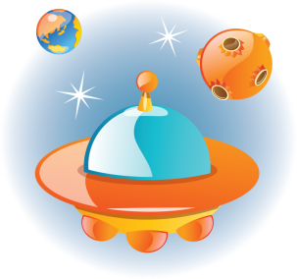
Ведущий: Вот и мы разделились на экипажи. Экипаж первого космического корабля называется «Метеор».
И ваш девиз:
Космических далей
Не страшен простор.
К новым победам
Летит «Метеор»
Второй космический корабль «Ракета»
И ваш девиз:
На далекие планеты
Полетим мы как Ракеты.
На занятиях не тужим
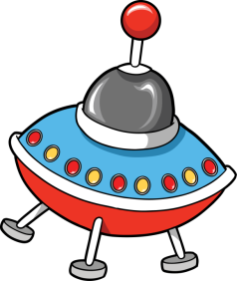
С математикою дружим.
Экипаж третьего космического корабля называется «Комета».
И ваш девиз:
Распускает алый хвост
Улетает в стаю звезд.
Всякий знает эту
Яркую «Комету».
Экипажи, готовы к посадке в свой космический корабль?
Игра «Посадка в космический корабль»
Каждому члену «экипажа» нужно взять цифру – номер со стола, и выстроиться перед входом в космический корабль (воротики – дуга) в соответствии со своим номером от 1 до 6. Чья команда быстрее построится и войдет в свой корабль, та и будет стартовать в космос первой.
Ведущий: Все экипажи готовы к старту. Ну а наблюдать за нашим путешествие, из центра управления полетами, будет жюри – ваши родители. Они и определят, чей экипаж был самым внимательным, ловким, сообразительным и всех быстрее справился с межпланетными заданиями. За каждую победу экипаж получит звезду. Команды, готовы к взлету?
Игра «Взлет»
Перед тем как взлететь космическому кораблю, команда должна произвести обратный отчет времени. На ваших столах лежат карточки с цифрами. Но одна цифра пропущена. Вам нужно догадаться, какая, дописать ее и только потом посчитать от 10 до 0.
1 | 2 | 3 | 4 | 5 |  | 7 | 8 | 9 | 10
1 | 2 | 3 | 4 | 5 | 6 | 7 | 8 |  | 10

1 | 2 | 3 | 4 | 5 | 6 |  | 8 | 9 | 10

Ведущий: Так как первыми в свой корабль вошли члены экипажа «Метеор», они и будут стартовать. За ними к старту приготовится команда «Ракета», а затем «Комета». Итак, начинаем обратный отсчет времени.
(Команды вписывают пропущенную цифру в числовой ряд, и считают от 10 до 0)
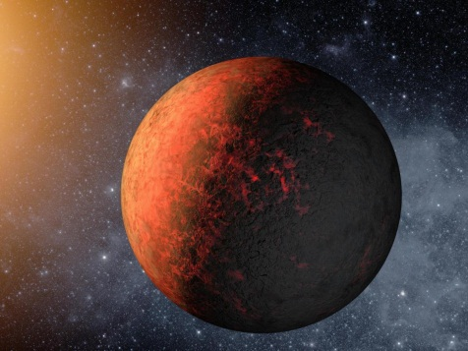
Ведущий: Старт. Вот и вышли наши корабли в открытый космос. А вот и первая планета. Давайте попробуем отгадать, куда же мы прилетели.
(Ребенок загадывает загадку)
Оля:
Над планетой красной кружат
Каменюки Страх и Ужас.
Нет горы нигде на свете
Выше, чем на той планете.
Ведущий: Ребята, что же это за планета? Конечно же, Марс. (Показывает картинку планеты).
А вот и конверт с заданием, которое мы должны выполнить, приземлившись на Марс. Давайте его прочитаем.
Задание: Выполнить звуковой анализ слова Марс.
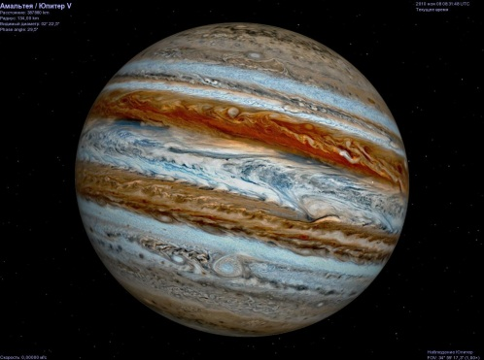
Ведущий: Каждый экипаж получает фишки и схему слова. Чья команды быстрее и правильнее сделает звуковой анализ, та и победила, и получит звезду – награду.
(Дети выполняют задания. Жюри определяет победителя)
Ведущий: Попрощаемся с планетой Марс, и отправимся дальше. (Звучит космическая музыка)
Посмотрите, появилась другая планета. Попробуем отгадать, какая.
Вова:
Великан-тяжеловес
Мечет молнии с небес,
Полосат он, словно кошка,
Жаль худеет понемножку. (Юпитер)
Ведущий: Да, мы попали на Юпитер. А вот и задание для нас.

Игра «Космические вопросы»
Каждой из команд я буду задавать вопросы, а вы постарайтесь ответить на них.
- Кто первый полетел в космос?
( Собака лайка на 2-ром искусственном спутнике Земли.)
2.Кто был первым космонавтом в мире?
(Юрий Алексеевич Гагарин)
3. Как назывался корабль, на котором Юрий Гагарин совершил полет в космос?
( «Восток»)
4. Как называется место, откуда запускают в космос ракеты? (Космодром)
5. Первая женщина космонавт?
(Терешкова)
7. Где космонавты готовятся к полету?

(В звездном городке)
8. Как назывался самоходный аппарат, совершивший путешествие по поверхности Луны? (“Луноход”)
9. Кто был главным конструктором первых космических кораблей? (Сергей Павлович Королёв)
(Команды по очереди отвечают на вопросы. За каждый правильный ответ жюри дает очко. В конце игры определяется победитель)
Ведущий: Вот и выполнили мы задание Юпитера. Отправляемся дальше. А что бы размяться, предлагаю экипажам выйти в открытый космос.
Физминутка «Земля – космос»
Пока звучит музыка вы двигаетесь по площадке. Как музыка заканчивается, я дотрагиваюсь до кого – то из вас если называю слово «Земля», то вы должны назвать предмет, связанный с землей, например: трава, деревья, река. А если я скажу «космос», то например: планеты, звезды, ракета и т. Д.
(Дети под музыку выполняют задания)
Ведущий: А теперь пора возвращаться в космические корабли. Нас ждет следующая планета.
Полина
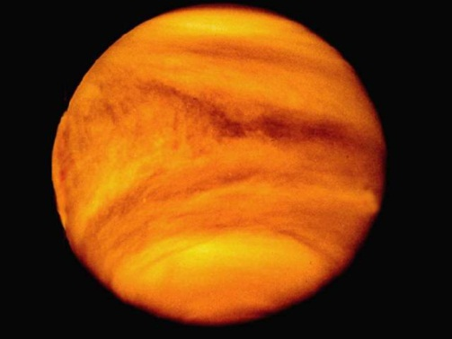
Только Солнце и Луна
В небе ярче, чем она.
Да и горячей планеты
В Солнечной системе нету. (Венера)
А вот задание планеты Венера.
«Четвертый лишний»
Внимательно рассмотрите картинки и найдите лишний предмет. Чья команда быстрее справится, та и победила.
Ракета, луноход, спутник, машина.
Сатурн, Земля, Юпитер, космонавт.
Звезда, Луна, Солнце, трава
(дети выполняют задания, зачеркивают лишний предмет, и объясняют, почему это сделали)
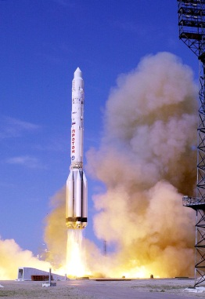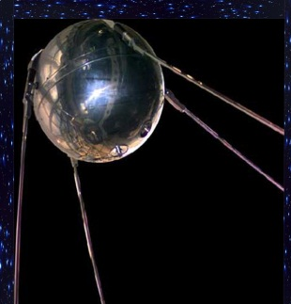
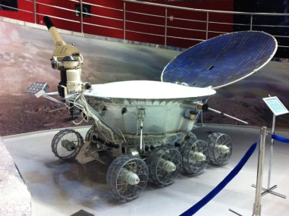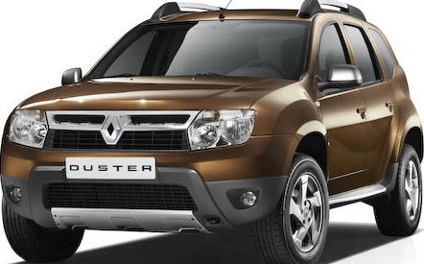
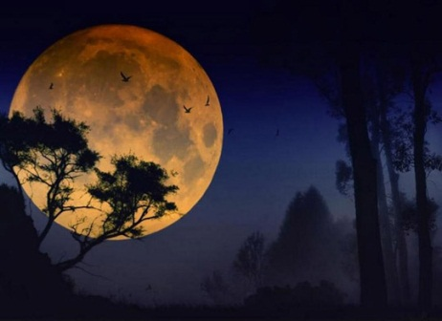
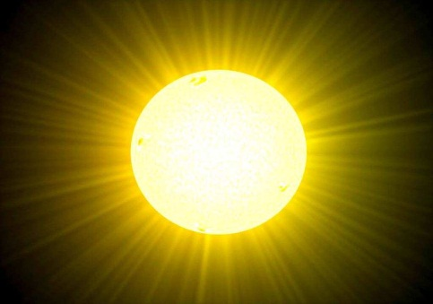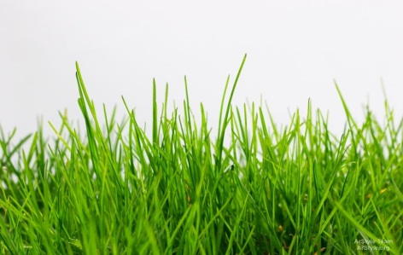
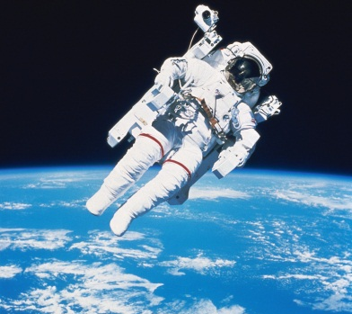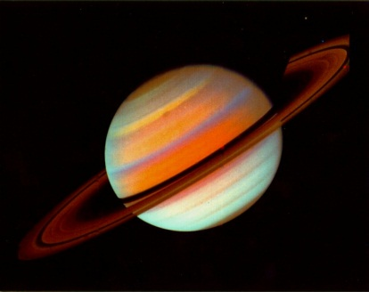

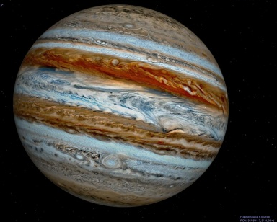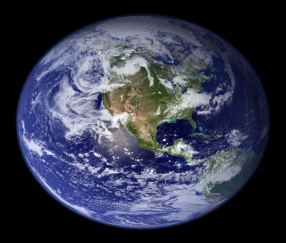
Ведущий: Прощай планета Венера. Здравствуй следующая планета.
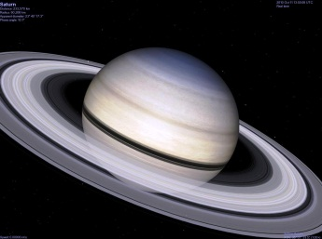
Лиза:
Пышный газовый гигант
Брат Юпитера и франт
Любит он, чтоб рядом были
Кольца изо льда и пыли. (Сатурн)
Ведущий: А вот и задания Сатурна.
Как космос велик и прекрасен,
Как много загадок таит
Но только умеющий думать
Любые загадки решит.
Попробуйте отгадать космические загадки. Каждому экипажу по одной загадке.
- Сверкая огромным хвостом в темноте,
Несется среди ярких звезд в пустоте.
Она не звезда, не планета,
Загадка Вселенной - ...
(комета)

- . Осколок от планеты
Средь звезд несется где-то.
Он много лет летит-летит,
Космический ...
(метеорит)

- Специальный космический есть аппарат,
Сигналы на Землю он шлет всем подряд.
Как одинокий таинственный путник,
Летит по орбите искусственный ...
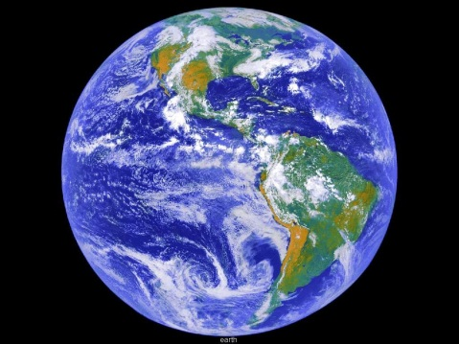
(спутник)
Ведущий: Ну а теперь пора прощаться и домой возвращаться. А куда же мы полетим, нам расскажет Илья.
На планете чудеса:
Океаны и леса,
Кислород есть в атмосфере,
Дышат люди им и звери.
Что же это за планета. Конечно Земля. А пока мы возвращаемся на Землю, а жюри в центре управления полетами подводит итоги, мы с вами выполним еще одно задание.
Речевая игра «Скажи наоборот»
Так каким должен быть космонавт? Я буду называть качества, а вы к каждому моему слову подберите другое слово, обозначающее противоположное качество.
Ленивый – трудолюбивый
Злой – добрый
Слабый – сильный
Медлительный – быстрый
Неряшливый – аккуратный
Грустный – веселый
Нервный – спокойный
Старый – молодой
Трусливый – смелый
Неуклюжий – ловкий
- Все качества, которые перечислили вы, присуще космонавту. А вот и земля. Приземляемся.
Здравствуй, наша родная планета!
Здравствуй, наша родная страна!
Вот вернулись из полёта наши храбрые пилоты
Все присядем мы с дороги, подведём скорей итоги.
Ребята, понравилось вам космическое путешествие? А какое задание было самым трудным, а самым легким? На каких планетах мы побывали?
А теперь предоставляем слово жюри из центра управления полетами.
(Жюри подводит итоги. Команда, занявшая 1 место, награждается медалями, все остальные дипломами)
Дети читают стихи.
- Во вселенной есть планеты,
Очень разные они,
Но такую вот, как эта
Во вселенной не найти.
- Здесь леса, моря и горы,
Люди разные живут,
На других же на планетах
Жизнь пока что не найдут!
- Сбережем планету эту
Под названием Земля,
Ведь планета эта дом наш,
Обижать ее нельзя

